Пресс-релиз
13 февраля 2020 года

Как получить сертификат на материнский капитал?

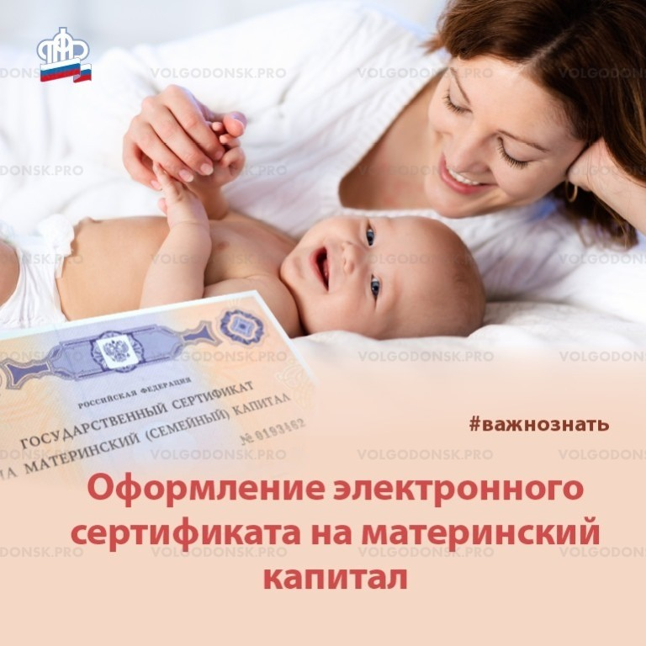

Материнский (семейный) капитал — это мера государственной поддержки российских семей, в которых, согласно действующего на сегодняшний день законодательства, с 2007 по 2021 год включительно родился (был усыновлен) второй ребенок (либо третий ребенок или последующие дети, если при рождении (усыновлении) второго ребенка право на получение этих средств не оформлялось).
Размер материнского (семейного) капитала в 2020 году составляет 466 617 рублей.
Право на получение материнского (семейного) капитала имеют:
— женщина, имеющая гражданство РФ, родившая (усыновившая) второго, третьего ребенка или последующих детей начиная с 1 января 2007 года;
— мужчина, имеющий гражданство РФ, являющийся единственным усыновителем второго или последующих детей, если решение суда об усыновлении вступило в законную силу начиная с 1 января 2007 года;
— отец (усыновитель) ребенка независимо от наличия гражданства РФ в случае прекращения права на дополнительные меры государственной поддержки женщины, родившей (усыновившей) детей, вследствие, например, смерти, лишения родительских прав в отношении ребенка, в связи с рождением (усыновлением) которого возникло право на получение материнского капитала, совершения в отношении своего ребенка (детей) умышленного преступления, относящегося к преступлениям против личности;
— несовершеннолетний ребенок (дети в равных долях) или учащийся по очной форме обучения ребенок (дети) до достижения им (ими) 23-летнего возраста, при прекращении права на дополнительные меры государственной поддержки отца (усыновителя) или женщины, являющейся единственным родителем (усыновителем) в установленных Федеральным законом случаях.
Срок обращения в ПФР с заявлением о выдаче государственного сертификата на материнский (семейный) капитал после рождения (усыновления) второго (третьего или последующего ребенка) не ограничен.
Подать заявление о выдаче сертификата МСК можно:
- лично или через представителя в клиентскую службу Пенсионного Фонда РФ;
- через многофункциональный центр предоставления государственных и муниципальных услуг;
- через Личный кабинет на сайте ПФР или посредством Единого Портала Государственных услуг. Это самый простой и быстрый способ.
Кроме того, через Личный кабинет вы можете получить и сам сертификат в электронной форме. Вместе с сертификатом в кабинет будет также направлен электронный документ, содержащий все необходимые сведения о сертификате. Эти данные можно просматривать на экране или распечатать в любое время.
Предъявление бумажного экземпляра сертификата сегодня нигде не требуется. Даже при подаче заявления о распоряжении материнским капиталом достаточно просто указать реквизиты сертификата - его номер и дату получения. А эти данные всегда доступны в Личном кабинете.

